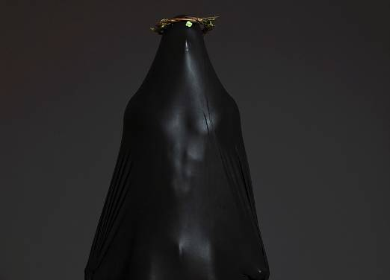
IDENTITÀ MIGRANTE

mostra personale di
Mustafa Sabbagh

a cura
Sabrina Zannier

Palazzo Elti Inaugurazione
Gemona [Udine] – It 29.11.2014
30.11.14 – 1.2.15 ore 18.00

Identità migrante, la personale di Mustafa Sabbagh al Museo Civico di Palazzo Elti di Gemona, è un intrigante viaggio nella passione per l’identità umana mascherata e svelata attraverso il corpo, nell’intreccio fra storia della pittura e fascinazione per il paesaggio.
COMUNICATO STAMPA
Un viaggio in nero - il colore della Pietà, della Bellezza e della Luce - condotto attraverso oltre 30 opere fotografiche per lo più di grande formato, installazioni e video. Un percorso cadenzato da corpi immobili e statuari, da profondi respiri, in un sottile dialogo tra dolore, condanna e perdono.

Ammantate dalla Filosofia dell’identità assoluta - puntualizzata nel 1801 dal filosofo tedesco Friedrich Wilhelm Joseph von Schelling - le opere di Sabbagh contengono l’identificazione tra Spirito e Natura, oltrepassando la distinzione fra soggetto e oggetto.
È una nuova identità corporea quella proposta da Sabbagh, nella quale l’uomo, il paesaggio, l’abito e la maschera trattengono una speciale relazione che svela il misticismo di uno sfondo religioso magistralmente rappresentato nel toccante dialogo per immagini che s’instaura tra i due video, intitolati “Baciami Giuda” e “Cristo, Pietà”.

Il percorso espositivo dell’Identità migrante dell’artista - che scorre dal corpo umano, al paesaggio naturale, alle allegorie iconografiche tratte dalla storia della pittura - prende avvio dal concetto di maschera. Comunemente percepita come “schermo” che occulta e tra-veste, la maschera nelle opere di Sabbagh sottende il principio dello svelamento, una messa in scena dell’identità che, migrando, si fa corpo e anima.
Dalle maschere/oggetto, dai costumi e dai drappi che di primo acchito occultano il corpo, si passa alle maschere/epidermide, dove l’informalità della materia pittorica sottolinea il processo di tra-vestimento/svelamento. Che si tratti di tessuti o di colate di pigmento che accarezzano il corpo, è proprio quest’ultimo ad essere intimamente rivelato.

Il filo rosso dell’intrinseca relazione fra soggetto e oggetto, fra Spirito e Natura, si condensa poi in una figura emblematica: l’uomo statuario, la cui “maschera” è data dalla densa pittura nera, che si gira a guardare.
Seguendo il percorso concettuale ed emozionale di questo sguardo, si approda alle figure che affondano nell’iconografia sacra e in quella comunione tra Uomo e Natura che - attraverso il concetto di “velo” inteso come “maschera che svela” - eleva il corpo ad anima mundi.

Mustafa Sabbagh - Identità migrante
SCHEDA
EVENTO
A cura di Sabrina Zannier
Museo civico di Palazzo Elti - via Bini, 9 - Gemona (Ud)

Inaugurazione: sabato 29 novembre 2014, ore 18.00
Mostra: dal 30 novembre 2014 al 1 febbraio 2015
Tutti i giorni 10.00 – 12.30 e 14.30 – 18.00 / chiuso il lunedì

Mostra Personale nell’ambito della rassegna 2014:
Maravee Corpus. L’elogio del corpo come sistema sociale
Ideazione e direzione artistica: Sabrina Zannier
info@progettomaravee.com
www.progettomaravee.com

Ingresso Libero

